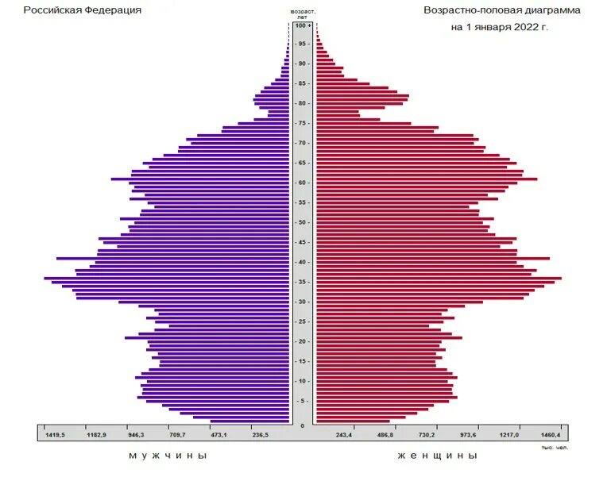
Показатели разбиения демографической пирамиды: пол и возраст.
Цель составления пирамиды – наглядное отображение половозрастной ситуации в стране на данный момент времени. (данные 2022 года)
Вид декомпозиции – структурная.
Уровней декомпозиции 2. А именно:
1-ый уровень: пол, возраст, численность, дата актуальности пирамиды.
2-ой уровень(пол): мужской/женский. (2.1.)
2-ой уровень(возраст): 5/10/15/20/25/30/40/45 и т.д. лет (2.2.)
2-ой уровень(численность): разбиение на определенные промежутки, показанные на рисунке на горизонтальной прямой графика. (2.3.)
Критерии разбиения каждого уровня:
1-ого уровня – название характеристик, различающих слои населения
2-ого уровня –непосредственное придание характеристик слоев населения.
Порядок построения демографической пирамиды населения РФ:
- Запись даты построения графика.
- Построение прямых, на которых будут отложены численные значения.
- Разделение населения по полу.
- Анализ демографической ситуации в стране. От нее зависят значения с прошлого пункта
- Построение линий в зависимости от возраста и пола населения.

